MLIR for AI / NPU Compiler
Lecture 20 Capstone
Mini NPU Compiler Design Spec 작성

학습 목표
- 20강 전체에서 배운 MLIR 개념을 하나의 NPU compiler architecture로 통합한다.
- StableHLO/TOSA 입력에서 npu_runtime command buffer까지 이어지는 lowering boundary를 설계한다.
- legal op set, dialect contract, transform schedule, bufferization/memory plan, runtime ABI를 문서화한다.
- FileCheck, negative test, cost model, demo script까지 포함한 검증 가능한 compiler design spec을 작성한다.

1. Capstone의 목적
20강은 앞선 19강의 개념을 하나의 설계 산출물로 통합하는 강의입니다. 학생은 단순히 MLIR operation을 읽는 수준을 넘어서, target NPU의 제약을 compiler IR, pass pipeline, runtime ABI, verification plan으로 표현해야 합니다.

Capstone에서 중요한 질문
- 어떤 입력 IR을 compiler의 semantic contract로 삼을 것인가?
- 어떤 op가 target NPU에서 legal이고, 어떤 op는 decompose/fallback되어야 하는가?
- fusion, layout propagation, quantization을 어느 abstraction level에서 수행할 것인가?
- tile size와 SRAM/ACCUM footprint는 어떻게 검증할 것인가?
- 최종 runtime ABI는 tensor descriptor와 command buffer로 어떻게 표현할 것인가?
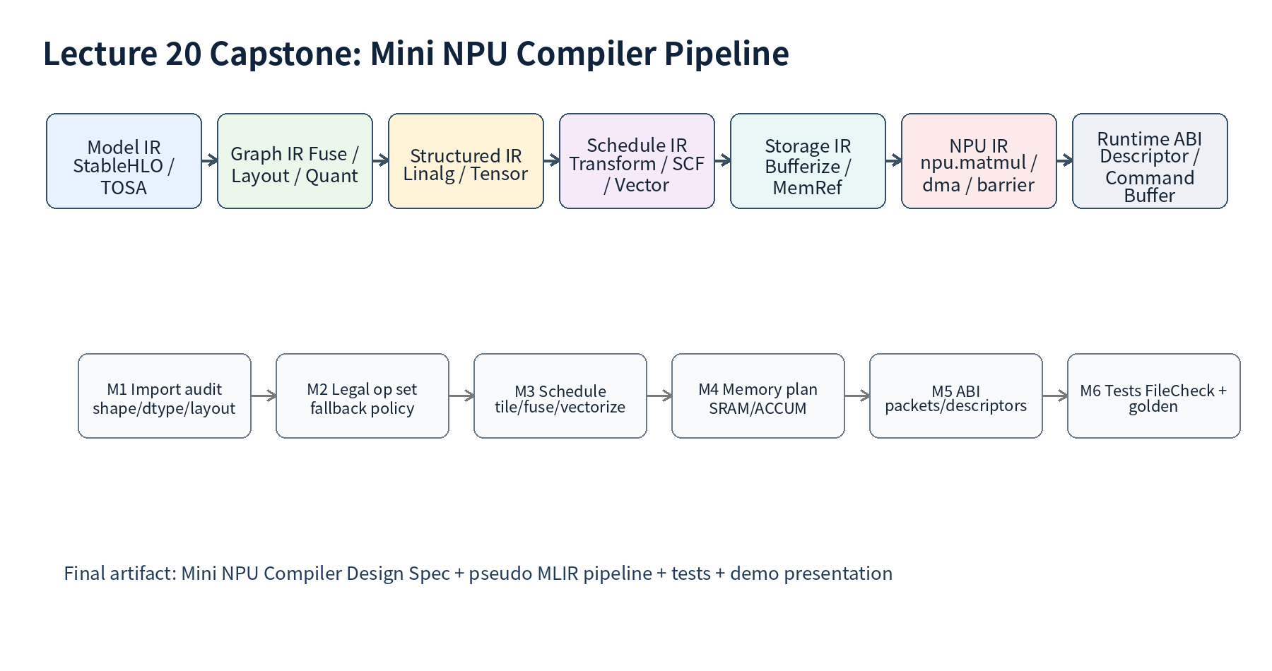

2. 최종 산출물 구성
산출물 | 내용 | 예제 파일
Design Spec | input/legal ops/pipeline/dialect/runtime/test를 포함한 핵심 문서 | 02_mini_npu_compiler_design_spec_template.md
Pipeline Spec | pass order, anchors, legality, fallback policy를 YAML로 정리 | 03_pipeline_spec.yaml
Pseudo MLIR | npu_kernel/npu_rt dialect로 최종 IR 예시 작성 | 04_npu_dialect_capstone_pseudo.mlir
Schedule | Transform Dialect 또는 schedule YAML로 tile/fuse/vectorize 표현 | 05_transform_schedule_capstone.mlir
Runtime ABI | tensor descriptor, command packet, artifact manifest 설계 | 06_runtime_abi_manifest.yaml
Verification | FileCheck positive/negative test 및 cost model | 07_filecheck_capstone_tests.mlir

3. Target NPU 가정
강의용 Capstone은 특정 상용 NPU가 아니라 아래와 같은 교육용 target을 가정합니다. 실제 프로젝트에서는 이 부분이 hardware architecture spec, firmware ABI, compiler capability database로 대체됩니다.
항목 | 가정 | Compiler 의미
Compute tile | M x N x K = 16 x 16 x 32 | vector.contract 또는 linalg.matmul을 native tile로 tensorize
Data types | INT8 x INT8 -> INT32, BF16/FP16 optional | requant 또는 epilogue fusion 필요
Memory spaces | DRAM=0, SRAM=1, ACCUM=2 | memref memory_space와 runtime descriptor에 반영
DMA | explicit async load/store + barrier token | double buffering 설계 가능
Runtime | descriptor table + command buffer | embedded/edge deployment에 적합

4. Capstone Pass Pipeline
builtin.module(
import-semantic-audit,
canonicalize,cse,
decompose-composites,
legalize-to-npu-graph,
fuse-epilogues,
propagate-layout,
apply-transform-schedule,
one-shot-bufferize,
assign-memory-spaces,
lower-to-npu-kernel,
emit-runtime-abi
)
단계 | 역할 | 검증 포인트
Import semantic audit | input IR의 shape/dtype/layout/operator semantic을 보존 | unsupported op report
Legalization | target NPU legal op set으로 변환 | ConversionTarget / dynamic legality
Fusion/Layout/Quant | traffic과 kernel launch 수 감소 | fusion legality + cost model
Schedule | tile/fuse/vectorize 명시 | Transform IR 또는 schedule YAML
Bufferize/Memory | tensor value semantics를 physical buffer로 변환 | alias/lifetime/SRAM footprint
NPU Dialect | DMA/compute/barrier를 target contract로 표현 | verifier + negative tests
Runtime ABI | descriptor table과 command buffer로 package | ABI version + packet schema

5. Input IR와 Legal Op Set
StableHLO/TOSA는 model frontend와 compiler backend 사이의 semantic input으로 유용하지만, target NPU가 모든 operator를 직접 지원하지는 않습니다. Capstone에서는 legal op set을 이름 목록이 아니라 shape/dtype/layout/quantization 조건을 가진 contract로 작성해야 합니다.
Op | Legal 조건 | Lowering | Fallback
matmul | rank-2 or batched rank-3, K static, tile/tail policy | npu.matmul | CPU fallback or split
conv2d | NHWC/HWCF, stride/dilation subset | npu.conv2d or im2col+matmul | fallback
bias add | broadcast axis matches output N/C | fused epilogue | materialize add
GELU/ReLU | supported approximation or LUT | fused epilogue | decompose or fallback
requant | scale/zero-point available, acc width safe | npu.requant | tosa.rescale fallback

6. Custom NPU Dialect Contract
Capstone의 custom dialect는 upstream MLIR에 바로 넣기 위한 완성 구현이 아니라, 어떤 정보가 op operand/result/attribute/type/verifier에 있어야 하는지 명확히 하는 설계 도구입니다.
%c = npu.matmul %a, %b, %acc
{m = 16 : i64, n = 16 : i64, k = 32 : i64,
lhs_layout = "mk", rhs_layout = "kn", acc_type = "i32"}
: memref<16x32xi8, 1>, memref<32x16xi8, 1>, memref<16x16xi32, 2>
-> memref<16x16xi32, 2>
- Operand: runtime data dependency가 있는 값. 예: tile buffer, accumulator buffer, DMA token.
- Attribute: compile-time schedule/contract. 예: tile size, layout, approximation mode, saturation mode.
- Type: memory/layout/dtype invariant. 예: memref memory_space, quantized element type.
- Verifier: native tile shape, memory space, acc type, barrier ordering 등 local invariant 검사.

7. Schedule와 Memory Planning
Schedule은 성능을 결정하는 핵심 산출물입니다. “tile 16x16x32를 사용한다”는 선언만으로는 충분하지 않습니다. SRAM footprint, double buffering, edge tile, layout packing, epilogue fusion이 함께 정의되어야 합니다.
SRAM bytes per tile = DB * (M*K*bytes(A) + K*N*bytes(B)) + M*N*bytes(ACC)
For INT8xINT8->INT32 with M=16,N=16,K=32 and double buffering:
DB * (16*32*1 + 32*16*1) + 16*16*4 = 2*(512+512)+1024 = 3072 bytes
Buffer | Memory Space | Shape/DType | Policy
A tile | SRAM | 16x32xi8 | double buffered
B tile | SRAM | 32x16xi8 | double buffered
C accumulator | ACCUM | 16x16xi32 | single buffer or ping-pong
Output tile | SRAM/DRAM | 16x16xi8 | after requant/epilogue

8. Runtime ABI와 Command Buffer
Runtime ABI는 compiler와 firmware/runtime 사이의 계약입니다. Capstone에서는 최소한 tensor descriptor layout, command buffer header, packet types, capability/version check를 정의해야 합니다.
struct NpuTensorDesc {
uint64_t base;
uint64_t offset;
uint32_t rank;
int64_t dims[8];
int64_t strides[8];
uint32_t dtype;
uint32_t layout;
uint32_t memory_space;
float quant_scale;
int32_t quant_zero_point;
};

9. Verification Matrix
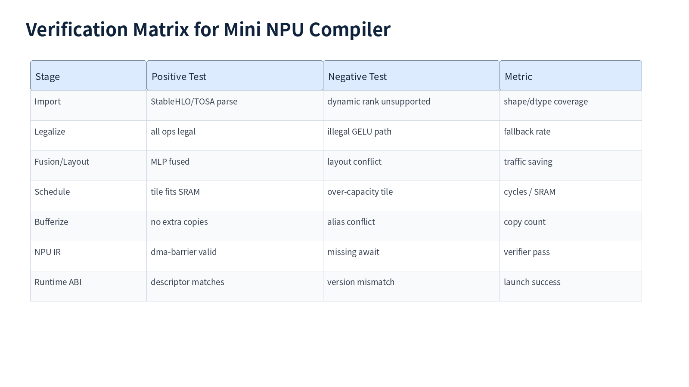

10. 평가 Rubric
Category | Weight | Excellent Criteria
Correctness | 25 | IR contract, verifier invariant, FileCheck/negative tests
Architecture Fit | 20 | NPU tile, SRAM/ACCUM, DMA/barrier, runtime ABI 반영
Optimization | 20 | fusion/layout/quant/schedule 선택의 비용 근거
Implementation Plan | 15 | pass pipeline, boundary, fallback, implementation risk
Validation | 10 | golden numeric, cost model, regression strategy
Presentation | 10 | 10분 발표의 명확성, tradeoff 설명

11. 제출 형식
- Design Spec: 8-12 pages 또는 equivalent Markdown.
- Pseudo MLIR: before/after IR, npu dialect sample, runtime IR sample.
- Pipeline Spec: pass order와 legality/fallback policy.
- Verification: 최소 2개 positive test, 2개 negative test, cost model output.
- Presentation: 10분 발표 + 5분 Q&A.

12. 참고 문서
- MLIR Language Reference: https://mlir.llvm.org/docs/LangRef/
- MLIR Pass Management: https://mlir.llvm.org/docs/PassManagement/
- MLIR Dialect Conversion: https://mlir.llvm.org/docs/DialectConversion/
- MLIR Transform Dialect: https://mlir.llvm.org/docs/Dialects/Transform/
- MLIR Linalg Dialect: https://mlir.llvm.org/docs/Dialects/Linalg/
- MLIR Bufferization: https://mlir.llvm.org/docs/Bufferization/
- MLIR LLVM IR Target: https://mlir.llvm.org/docs/TargetLLVMIR/
- StableHLO Specification: https://openxla.org/stablehlo/spec
- MLIR TOSA Dialect: https://mlir.llvm.org/docs/Dialects/TOSA/

